
Puente Gallegos – Oviedo: Peña Llampaya (551 m) – Paisanu (637 m)
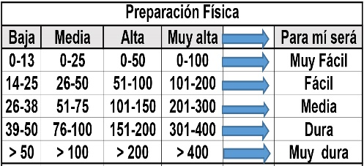
Distantzia/Distancia = 17, 0 km
Aurreikusitako denbora /Tiempo estimado = 6,0 ordu
Garaiera positiboa /Desnivel positivo = 737 mts
Zailtasun teknikoa/Dificultad técnica = Erreza/Fácil
Zailtasunaren indizea/Indice de dificultad = 79 (consultar tabla adjunta)
Descripción:
La Sierra del Naranco es un macizo montañoso ubicado en Asturias, al norte de España, muy cercano a la ciudad de Oviedo. A menudo se la asocia más con la montaña homónima que con un “sistema montañoso” grande, porque es más bien una elevación prominente dentro de la Cordillera Cantábrica
Geografía y Naturaleza
Altura: Su cima más alta, el Picu Paisano o Picu Naranco, llega aproximadamente a 634 metros sobre el nivel del mar. No es muy alta, pero ofrece unas vistas espectaculares de Oviedo y los valles circundantes.
Vegetación: Predomina la vegetación de monte bajo y robledales, con zonas de pastos y algunas plantaciones de pino. Es un lugar popular para paseos y senderismo
Historia y Patrimonio
La Sierra del Naranco es famosa por su arte prerrománico asturiano. En sus laderas se encuentran dos joyas arquitectónicas declaradas Patrimonio de la Humanidad por la UNESCO:
  - Santa María del Naranco: Originalmente palacio de recreo del rey Ramiro I (siglo IX), más tarde convertido en iglesia.
  - San Miguel de Lillo: Iglesia también del siglo IX, situada a poca distancia de Santa María.
Estos monumentos son ejemplos únicos del arte prerrománico asturiano, con decoración sencilla pero elegante y una técnica constructiva adelantada para su época.
- Cultura y Tradición
La sierra está muy ligada a la cultura ovetense; es un símbolo de la ciudad y aparece en muchas postales y fotografías. Cada año se celebran eventos deportivos y recreativos en sus laderas, incluyendo carreras de montaña y rutas ciclistas. Hay una tradición de romerías y excursiones familiares que se remonta a generaciones, sobre todo en primavera y verano.
- Fauna
Aunque no es un macizo muy grande, alberga ciervos, jabalíes, zorros y aves rapaces como el halcón y el azor. Los amantes de la observación de aves lo consideran un lugar interesante por la variedad de especies que se pueden ver.
- Aspectos Geológicos
Es parte de la Cordillera Cantábrica, pero tiene una forma más aislada y redondeada, por lo que se percibe como una “montaña de mirador”. Sus laderas están formadas principalmente por rocas calizas y materiales sedimentarios, con algunas formaciones interesantes para geólogos aficionados.
M Ó V I L C L U B 605 770 741

